Argumentaire pour la peine de mort.

• C'est un moyen de dissuasion
• Mais la prison à vie n'est-elle pas plus barbare. Passer sa vie derrière les barreaux n'est-il pas plus horrible que d'être exécuté ?
• Une peine prononcée au nom du peuple
• Pas de possibilités de récidive

Argumentaire contre la peine de mort

Guillotiner, ce n'était rien d'autre que
prendre un homme et le couper, vivant,
en deux morceaux" (Badinter)
Ce site, peinedemort.com, contre la peine de mort se doit d'expliquer ses arguments, voici un exposé qui je l'espère fera réfléchir les partisants à la peine de mort. La peine de mort est horible, Balzac dit : " A la seule idée d'assister aux fatals apprêts, je sens un frisson de mort dans mes veines ". Camus, quant à lui, raconte que son père, qui en était partisan, assista un jour à l’exécution publique d’un criminel, qu’il en vomit de dégoût toute l’après-midi et devint abolitionniste...
Je souhaite exposer ici pourquoi je trouve que la peine de mort est un châtiment inutile, illogique, cruel et inhumain.
1. La peine de mort est inutile.
- Ses partisans avancent souvent l’argument de l’exemplarité : cela dissuaderait les assassins. Notons tout de suite que toutes les études prouvent le contraire : l’abolition de la peine de mort n’a jamais entraîné une recrudescence de criminalité et son maintien ne se justifie donc pas ; d’ailleurs, si la peine de mort était vraiment aussi efficace, cela ferait longtemps qu’il n’y aurait plus de meurtres – ce qui n’est malheureusement pas le cas (probablement parce que l’on espère toujours n’être pas pris lorsque l’on commet un forfait). La dissuasion fonctionne sur le principe de son non-emploi et le recours à la peine capitale est donc un aveu d’échec...
b- En ce qui concerne le problème de la récidive, je réponds qu’elle n’est qu’hypothétique – alors qu’il n’y a pas moyen de revenir sur la peine de mort – et qu’il ne faut jamais désespérer d’un homme (on n’est plus le même 20 ou 30 ans après) ; par ailleurs, je ne suis pas un tendre et, à la limite, je ne suis pas opposé, dans certains cas bien précis et s’il n’y a vraiment pas d’autres solutions, à la perpétuité réelle qui ne présente aucun danger de récidive (quant à l’évasion possible, ça n’a rien à voir : c’est le problème de l’évasion qu’il faut régler).
Et à ceux qui affirment qu’il s’agit là d’un châtiment pire que la mort, je dis qu’il me semble un peu louche de défendre la peine de mort par… humanité ! C’est la question de la détention qu’il faut alors régler et qui n’a rien à voir : la prison ne devrait être qu’une privation de liberté.
c- Mais je voudrais avancer une autre idée : la peine de mort est contre productive, parce qu’elle développe un climat de violence, parce qu’elle l’institutionnalise et la légitime ; on aboutit ainsi au contraire du résultat recherché et tuer est présenté comme un moyen normal de résoudre un problème – bel exemple. La peine de mort, c’est peine perdue !

2. La peine de mort est illogique.
Une autre idée que les partisans de la peine de mort avancent ensuite est la loi du Talion : " Oeil pour oeil, dent pour dent ". La loi du Talion n’a pourtant jamais appelé à de quelconques représailles (c’est une erreur d’interprétation, il s’agit en fait non de rechercher une punition mais une réparation équivalente au dommage causé). Je voudrais par ailleurs préciser ceci :
- La vengeance, d’une part, n’apporte aucun apaisement ; comment peut-on se consoler par la mort d’autrui ? Elle ne fait que perpétuer le cycle de la violence : "Le talion est de l'ordre de la nature et de l'instinct, il n'est pas de l'ordre de la loi. La loi, par définition, ne peut obéir aux mêmes règles que la nature. Si le meurtre est dans la nature de l'homme, la loi n'est pas faite pour imiter ou reproduire cette nature. Elle est faite pour la corriger. Or le talion se borne à ratifier et à donner force de loi à un pur mouvement de la nature" (Camus).

3. La peine de mort est un châtiment cruel et inhumain.
Jusqu’à présent, je n’ai fait que répondre aux arguments en faveur de la peine de mort. Je voudrais désormais développer ceux qui s’y opposent.
a- Aucun homme n’a reçu le droit de disposer de la vie d’autrui, qui est sacrée : comment peut-on admettre qu’un homme tue son égal, son semblable – un autre homme enfin ?!
"Dans les pays de liberté l’abolition est presque partout la règle ; dans les pays où règne la dictature, la peine de mort est partout pratiquée.
Ce partage du monde ne résulte pas d’une simple coïncidence, mais exprime une corrélation. La vraie signification politique de la peine de mort, c’est bien qu’elle procède de l’idée que l’Etat a le droit de disposer du citoyen jusqu’à lui retirer la vie. C’est par là que la peine de mort s’inscrit dans les systèmes totalitaires :
[...] Douze personnes, dans une démocratie, qui ont le droit de dire : celui-là doit vivre, celui-là doit mourir ! Je dis : cette conception de la justice ne peut être celle des pays de liberté, précisément pour ce qu’elle comporte de signification totalitaire" (Badinter).
En ce qui concerne un point un peu plus technique, à savoir Le Contrat Social de Rousseau, où celui-ci défend la peine de mort (Livre II, chapitre 5), nous dirons simplement que la société ne peut disposer d’un individu qu’en tant qu’être social (la prison, par exemple, consiste à priver quelqu’un de sa citoyenneté), alors que les Droits de l’Homme – comme le droit à la vie – sont eux naturels, universels et inaliénables : ils sont, simplement parce que l’homme est homme – de par sa nature – et ils découlent de son existence même.
b- D’où mon deuxième point : la peine de mort porte aussi atteinte à la dignité humaine.
La peine de mort nie l'humanité du condamné. C'est ce que reconnaissait d'ailleurs Barrès, partisan de la peine de mort, lorsqu'il affirmait : "Et, à l'ordinaire, quand nous sommes en présence du criminel, nous trouvons un homme en déchéance, un homme tombé en dehors de l'humanité […]. Pour ma part, je demande que l'on continue de nous débarrasser de ces dégradés, de ces dégénérés"…
La peine de mort consiste à ôter à un individu le droit de disposer de son corps : ainsi, lorsque l’on réanime un condamné à mort qui vient de tenter de se suicider, juste avant de l’exécuter (comme ce fut le cas pour Laval, par exemple), alors que le résultat est pourtant le même, cela signifie en fait que le condamné a cessé de s’appartenir à lui-même ; c’est ôter à l’homme ce qui fait l’homme (" Hominem ex homine tollere " - Cicéron).
C’est en ce sens, je pense, que l’on peut répondre à l’argumentation de Kant qui, lui aussi, est partisan de la peine de mort : " Si le criminel a commis un meurtre, il doit mourir [de façon à ce que] la mort soit délivrée de tout mauvais traitement qui pourrait avilir l’humanité dans la personne du patient " (Métaphysique des moeurs, Doctrine du droit, II, 1ère section, remarque E), mais, ainsi que l’explique très bien Philonenko, son exégète, c’est là en fait une distinction rhétorique (je simplifie l’analyse sur la distinction "noumène / phénomène" qui n’est pas valable chez l’homme puisqu’on ne peut séparer la vie de la personne), car la peine de mort est par nature un supplice infamant.
c- La peine de mort a un caractère barbare.
Même Barrès le reconnaît : "car en effet c'est un spectacle intolérable". C’est d’ailleurs la raison pour laquelle certaines des exécutions ont lieu en privé (comme c’était notamment le cas en France) :
" L’assassin a été exécuté ce matin. La tête du condamné qui, jusqu’à la fin criait son innocence est tombée dans la sciure en faisant un bruit mou. Un canif et un grattoir ont été nécessaires pour enlever les petits vaisseaux collés à la guillotine. Il a fallu à madame Labadu, femme de ménage de la centrale, une matinée entière pour faire disparaître le sang qui maculait les murs de la prison jusqu’au deuxième étage. Cinq minutes après l’exécution, le corps de l’assassin a été pris de soubresauts dus à une réaction nerveuse post mortem bien connue des spécialistes, chaque spasme étant suivi d’un flot nourri de sang. Un morceau de trachée artère a giclé sur la robe du procureur, qui, avant de se trouver mal, avait dû emprunter au bourreau un mouchoir déjà trempé. Le corps et la tête encore chauds du guillotiné ont été remis à la mère par le gardien chef qui avait prévu à cet effet deux linges séparés... " (Plantu).
Et l’on ne peut pas dire comme Barrès l’affirme encore : "Et ce n’est pas fournir un argument contre la peine capitale de constater, ce que personne ne nie, qu’une vision de décollation est chose atroce", car, à partir du moment où l’on admet que c’est un supplice inhumain, cela signifie alors que l’on reconnaît aussi – par définition – que c'est un châtiment qu’on ne peut appliquer à des hommes.
Le bourreau n’est qu’un boucher, il est même pire qu’un boucher, car un boucher – au moins – n’a pas de sang humain sur les mains, lui, il nourrit les hommes : il les fait vivre.

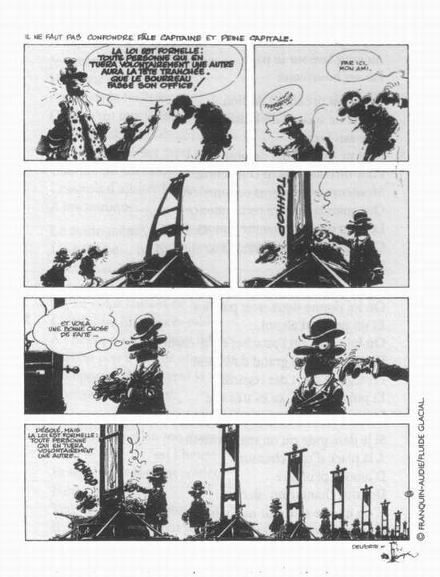

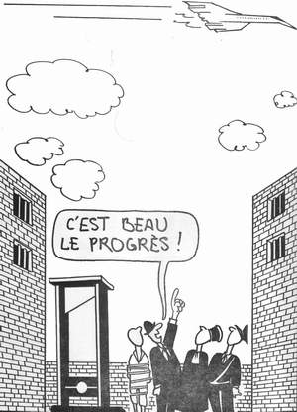
4. Au point de vue de la foi catholique.
L’homme a été créé à l’image de Dieu, le respect de la vie humaine est donc sacré d’un point de vue chrétien : " Tu ne tueras pas " affirme d’ailleurs la Bible (Décalogue).
Ceci contredit également l’idée du pardon et la possibilité pour le criminel de se racheter, que me semble contenir le message d’amour délivré par le Christ. Document sonore: Jacques Fech, un condamné à mort, converti (Copyright)
Enfin, la peine de mort est un châtiment sans retour : peut-on être jamais sûr de la culpabilité d’un condamné ? Et quand bien même ce serait le cas, ce dernier est-il coupable ou n’est-ce finalement qu’une victime, qui ne fait bien souvent qu’exprimer la violence diffuse, institutionnalisée et économico-culturelle que la société lui a fait subir ?
La peine de mort ne résout rien, elle ne fait que révéler les problèmes d’une société et son maintien ne se justifie donc pas que ce soit d’un point de vue utilitaire ou moral.

